بسم الله الرحمن الرحيم

السطلة اليونانية

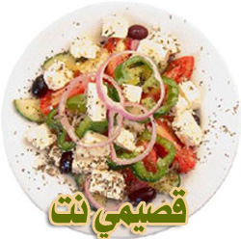

المقادير :

1 بصلة صغيرة.
8 حبات زيتون أخضر.
2 حبتا فجل.
60 غرام جبنة فيتا.
1 حبة بندورة كبيرة.
2 ملعقتا طعام زيت زيتون.
1 حبة خيار كبيرة.
1 ملعقة طعام خل أحمر.
رأس خسة إفرنجية.
1/2 ملعقة صغيرة أوراق صعتر مجففة.
ملح وفلفل أسود مطحون حسب الذوق.

الطريقة :

-اغسلي أوراق الخس واتركيها لتصفى ثم قطعيها إلى قطع صغيرة وانثريها في طبق التقديم.
ـ قطعي إلى دوائر رقيقة الخيار والفجل والبصل وانثريها فوق الخس.
ـ ثم قطعي البندورة إلى قطع صغيرة وانثريها فوق الطبق ثم قطعي الجبنة إلى مكعبات وانثريها فوق السلطة.
ـ في مرطبان ضعي الخل والصعتر والملح والفلفل وأحكمي إغلاقه ثم هزيه حتى تختلط المقادير ثم صبي الخليط فوق السلطة قبل التقديم.

عوافي عليكم

